PYGAME

คำนำ

รายงานเล่มนี้จัดทำขึ้นเพื่อเป็นส่วนหนื่งของวิชา เพื่อให้ได้ศึกษาหาความรู้ในเรื่อง การเขียน code python เเละ การทำงานของcode เเละได้ศึกษาอย่างเข้าใจเพื่อประโยชน์กับการเรียน

ผู้จัดทำหวังว่ารายงานเล่มนี้จะมีประโยชน์กับผูัอ่าน หรือนักศึกษา ที่กำลังหาข้อมูลเรื่องนี้อยู่หากมีข้อเเนะนำหรือขเอผิดพลาดประการใดผู้จัดทำขอน้อมรับไว้ เเละขออภัย ณ ที่นี้

ผู้จัดทำ
วันที่ 6/11/66

สารบัญ
บทที่ 1 พัฒนาโปรแกรมเกมด้วยภาษา Python กับ Pygame Zero 4
อธิบายแนวคิดและหลักการเกี่ยวกับการพัฒนาโปรแกรม 4
การออกแบบ Flow การทำงานโปรแกรม 6
หน้าจอการทำงานทั้งหมด 7
สรุปรายงานการทำงานของแต่ละคนที่รับผิดชอบ 8
Source Program 9
บทที่ 2 พัฒนาโปรแกรมแบบแอปพลิเคชันสำหรับจัดการการขายสินค้า 10
อธิบายแนวคิดและหลักการเกี่ยวกับการพัฒนาโปรแกรม 10
การออกแบบ Flow การทำงานโปรแกรม 11
หน้าจอการทำงานทั้งหมด 13
สรุปรายงานการทำงานของแต่ละคนที่รับผิดชอบ 17
Source Program 18

บทที่ 1 พัฒนาโปรแกรมเกมด้วยภาษา Python กับ Pygame Zero

อธิบายแนวคิดและหลักการเกี่ยวกับการพัฒนาโปรแกรม
1. การเริ่มต้นเกม
- กำหนดค่าเริ่มต้นเช่น คะแนน (Score), เวลา (Time), และสถานะเกม (Game_Over, Game_Over_1).
- สร้างตัวละคร UFO และเหรียญ (coin) และกำหนดตำแหน่งเริ่มต้นของแต่ละอย่าง.
2. การวางเหรียญสุ่ม
- ใช้ฟังก์ชัน place_coin() เพื่อวางเหรียญสุ่มในหน้าจอ เมื่อเหรียญถูกเก็บ, โค้ดจะวางเหรียญใหม่.
3. การวางอุปสรรคแบบเคลื่อนที่
- ใช้ฟังก์ชัน ggg(), ggg_1(), ggg_2(), ggg_3(), และ ggg_4() เพื่อวางอุปสรรคแบบเคลื่อนที่ (อุปสรรคแบบความเฉียง) ที่เคลื่อนที่ลงมาจากบนของหน้าจอ.
4. การวางลูกศรแบบเคลื่อนที่
- ใช้ฟังก์ชัน gunn(), gunn1(), และ gunn2() เพื่อวางลูกศรแบบเคลื่อนที่จากด้านขวาของหน้าจอ.
5. การอัปเดตตำแหน่งและการทำงาน
- อัปเดตการหมุนของอุปสรรค และอัปเดตตำแหน่งของอุปสรรคแบบเคลื่อนที่และลูกศร.
- ตรวจสอบการแป้นพิมพ์ O หรือ P เพื่อเล่นเพลงหรือหยุดเพลง.
- ตรวจสอบเมื่อลูกศรหลุดออกนอกหน้าจอและวางลูกศรใหม่.
- ตรวจสอบเมื่ออุปสรรคหลุดออกนอกหน้าจอและวางอุปสรรคใหม่.
6. การตรวจสอบการชนและการเปลี่ยนสถานะ
- ตรวจสอบการชนของ UFO กับเหรียญ, อุปสรรค, หรือลูกศรเพื่อเพิ่มคะแนนหรือสิ้นชีพ.
- หาก UFO ชนอุปสรรคหรือลูกศร, สถานะ Game_Over_1 จะถูกเปิดเพื่อสิ้นสุดเกม.
7. การนับเวลาถอยหลัง
- ใช้ฟังก์ชัน count_time() เพื่อนับเวลาถอยหลัง 1 วินาที.
- เมื่อเวลาเท่ากับค่าสูงสุด (MAX_TIME) สถานะ Game_Over จะถูกเปิดเพื่อจบเกม.
8. การวาดหน้าจอ
- ในฟังก์ชัน draw() จะวาดพื้นหน้าจอและแสดงข้อมูลเกม เช่น คะแนน, เวลาที่เหลือ, และข้อความเพลงที่กำลังเล่น.
9. การตรวจสอบปุ่ม
- ในฟังก์ชัน on_key_down() จะตรวจสอบการกดปุ่ม Enter เพื่อรับคำสั่งเมื่อเกม Game_Over หรือ Game_Over_1 และรีเซ็ตค่าต่าง ๆ เพื่อเริ่มเกมใหม่.
10. การสิ้นสุดเกม
- เกมจบเมื่อผู้เล่นชนอุปสรรค, เวลาหมด

การออกแบบ Flow การทำงานโปรแกรม
Start
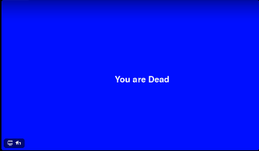
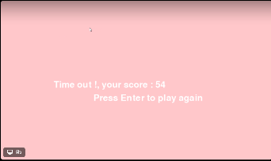
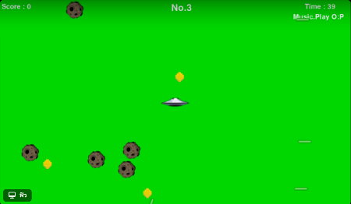
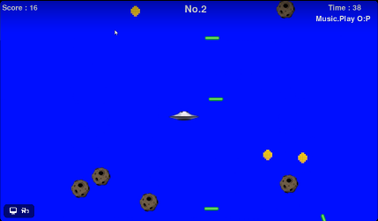
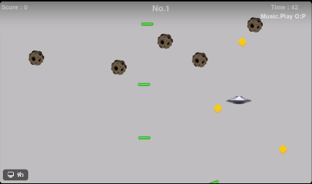
GameOver
ด่านที่ 2 เกิดขึ้นหลักจากเวลาผ่านไป 20 วินาที
เงื่อนไขจะเกิดขึ้นก็ต่อเมื่อ Time = 0
เงื่อนไขจะเกิดขึ้นเมื่อชนอุปสรรค
ด่านที่ 3 เกิดขึ้นหลักจากเวลาผ่านไป 40 วินาที
ด่านที่ 1 เกิดขึ้นหลักจากเริ่มเกม
20<Time<40
else
Time >= 40
GameOver1

Else

หน้าจอการทำงานทั้งหมด
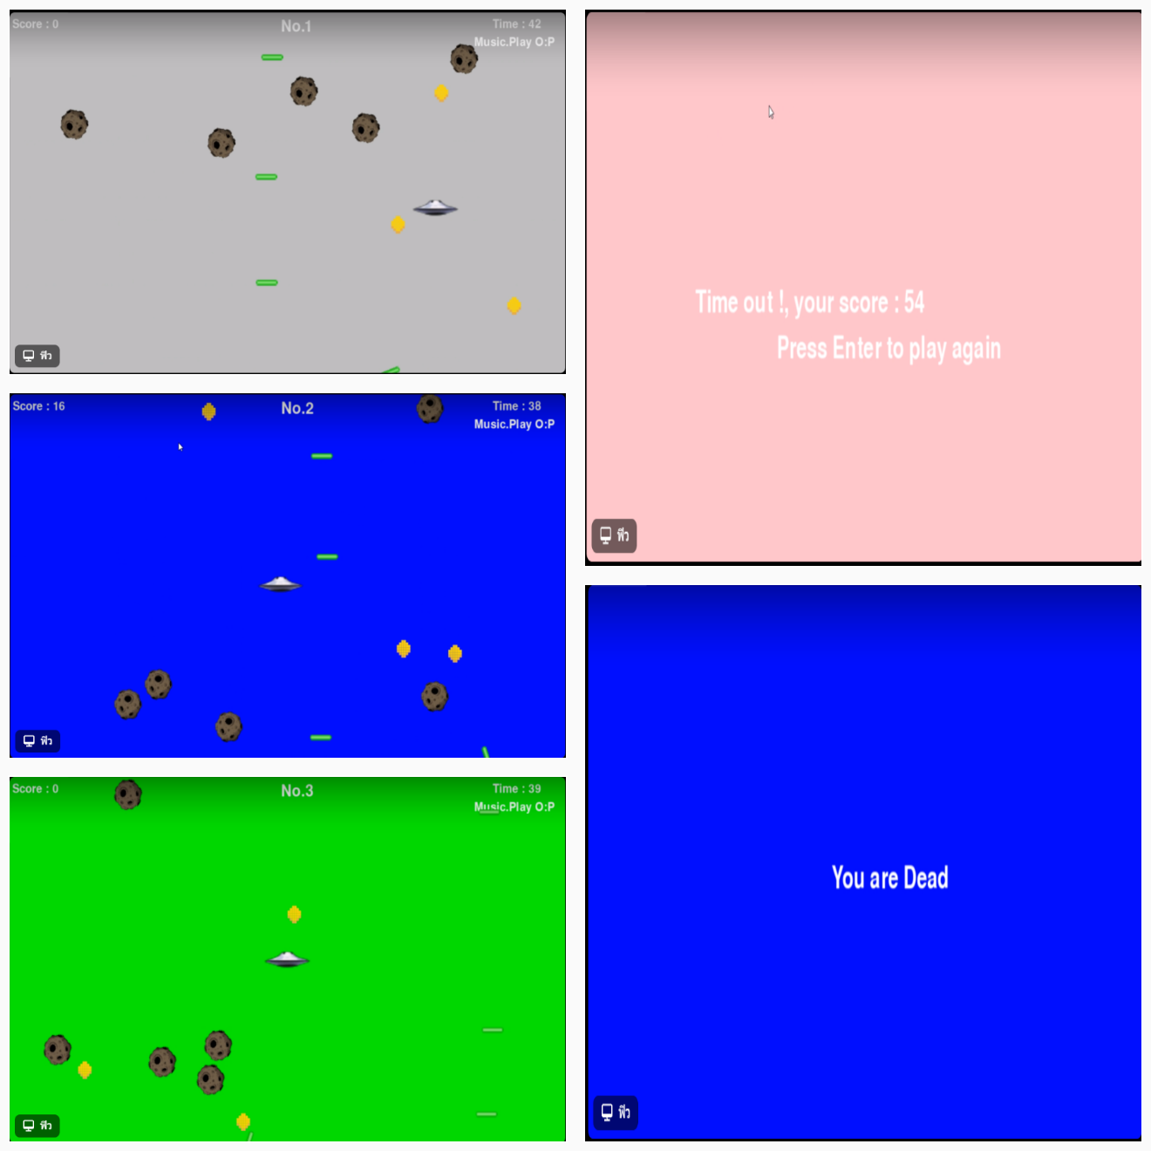

สรุปรายงานการทำงานของแต่ละคนที่รับผิดชอบ

Source Program
import pgzrun
from random import randint
def draw():
if Game_Over:
screen.fill(' pink' )
screen.draw.text(f'Time out !, your score : {Score}',(200,300),fontsize = 50)
screen.draw.text(f'Press Enter to play again',(350,350),fontsize = 50)
elif Game_Over_1:
screen.fill('blue')
screen.draw.text('You are Dead', (350, 350), fontsize=50)
else:
if Time >= 40:
screen.fill('gray')
screen.draw.text(f'No.1',(500,10),fontsize = 40)
screen.draw.text(f'Score :+ {Score}',(5,10),fontsize = 30)
screen.draw.text(f'Time : {Time}',(890,10),fontsize = 30)
screen.draw.text(f' Music.Play O:P ',(850,40),fontsize = 30)
dog.draw()
coin.draw()
coin1.draw()
coin2.draw()
gg.draw()
gg1.draw()
gg2.draw()
gg3.draw()
gg4.draw()
gun.draw()
gun1.draw()
gun2.draw()
gun3.draw()
elif 20<Time<=40:
screen.fill('blue')
screen.draw.text('No.2',(500,10),fontsize = 40)
screen.draw.text(f'No.1',(500,10),fontsize = 40)
screen.draw.text(f'Score : {Score}',(5,10),fontsize = 30)
screen.draw.text(f'Time : {Time}',(890,10),fontsize = 30)
screen.draw.text(f' Music.Play O:P ',(850,40),fontsize = 30)
dog.draw()
coin.draw()
coin1.draw()
coin2.draw()
gg.draw()
gg1.draw()
gg2.draw()
gg3.draw()
gg4.draw()
gun.draw()
gun1.draw()
gun2.draw()
gun3.draw()
else:
screen.fill('green')
screen.draw.text('No.3',(500,10),fontsize = 40)
screen.draw.text(f'Score : {Score}',(5,10),fontsize = 30)
screen.draw.text(f'Time : {Time}',(890,10),fontsize = 30)
screen.draw.text(f' Music.Play O:P ',(850,40),fontsize = 30)
dog.draw()
coin.draw()
coin1.draw()
coin2.draw()
gg.draw()
gg1.draw()
gg2.draw()
gg3.draw()
gg4.draw()
gun.draw()
gun1.draw()
gun2.draw()
gun3.draw()
def on_key_down(key , mod, unicode):
global Score, Time,Game_Over,Game_Over_1
if Game_Over:
if key == keys.RETURN:
Score = 0
Time = 60
Game_Over = False
place_coin()
dog.pos = (WIDTH/2,HEIGHT/2)
ggg()
ggg_1()
ggg_2()
ggg_3()
ggg_4()
gunn()
gunn1()
gunn2()
clock.schedule_interval(count_time,1.0)
if Game_Over_1:
if key == keys.RETURN:
Score = 0
Time = 60
Game_Over_1= False
place_coin()
dog.pos = (WIDTH/2,HEIGHT/2)
ggg()
ggg_1()
ggg_2()
ggg_3()
ggg_4()
gunn()
gunn1()
gunn2()
def place_coin():
while True:
coin.x = randint(coin.width, WIDTH - dog.width)
coin.y = randint(coin.height, HEIGHT - dog.height)
if not dog.colliderect(coin):
break
def place_coin1():
while True:
coin1.x = randint(coin1.width, WIDTH - dog.width)
coin1.y = randint(coin1.height, HEIGHT - dog.height)
if not dog.colliderect(coin1):
break
def place_coin2():
while True:
coin2.x = randint(coin2.width, WIDTH - dog.width)
coin2.y = randint(coin2.height, HEIGHT - dog.height)
if not dog.colliderect(coin2):
break
def ggg():
while True:
gg.x = randint(gg.width, WIDTH - dog.width)
gg.y = 0
gg.y = gg.y + randint(1,8)
if not dog.colliderect(gg):
break
def ggg_1():
while True:
gg1.x = randint(gg1.width, WIDTH - dog.width)
gg1.y = 0
gg1.y = gg1.y + randint(1,8)
if not dog.colliderect(gg1):
break
def ggg_2():
while True:
gg2.x = randint(gg2.width, WIDTH - dog.width)
gg2.y = 0
gg2.y = gg2.y + randint(1,8)
if not dog.colliderect(gg2):
break
def ggg_3():
while True:
gg3.x = randint(gg3.width, WIDTH - dog.width)
gg3.y = 0
gg3.y = gg3.y + randint(1,8)
if not dog.colliderect(gg3):
break
def ggg_4():
while True:
gg4.x = randint(gg4.width, WIDTH - dog.width)
gg4.y = 0
gg4.y = gg4.y + randint(1,8)
if not dog.colliderect(gg4):
break
def gunn():
while True:
gun.x = 1024
gun.x = gun.x-randint(5,10)
gun.y = randint(gun.height, HEIGHT - dog.height)
if not dog.colliderect(gun):
break
def gunn1():
while True:
gun1.x = 1024
gun1.x = gun1.x-randint(5,10)
gun1.y = randint(gun1.height, HEIGHT - dog.height)
if not dog.colliderect(gun1):
break
def gunn2():
while True:
gun2.x = 1024
gun2.x = gun2.x-randint(5,10)
gun2.y = randint(gun2.height, HEIGHT - dog.height)
if not dog.colliderect(gun2):
break
def update():
global Score,Game_Over_1
gg.angle = gg.angle -0.5
gg1.angle = gg1.angle -0.5
gg2.angle = gg2.angle -0.5
gg3.angle = gg3.angle -0.5
gg4.angle = gg4.angle -0.5
gun3.angle = gun3.angle +10
gun3.x = gun3.x + 10
gg.y = gg.y + randint(1,8)
gg1.y = gg1.y + randint(1,8)
gg2.y = gg2.y + randint(1,8)
gg3.y = gg3.y + randint(1,8)
gg4.y = gg4.y + randint(1,8)
gun.x = gun.x-randint(5,12)
gun1.x = gun.x-randint(5,12)
gun2.x = gun.x-randint(5,12)
if keyboard.O:
music.play('rick')
elif keyboard.P:
music.stop()
elif gun.x <= 0:
gun.x = 1024
gunn()
sounds.pew.play()
elif gun1.x <= 0:
gun1.x = 1024
gunn1()
elif gun2.x <= 0:
gun2.x = 1024
gunn2()
elif gg.y>HEIGHT :
gg.y = 0
ggg()
elif gg1.y>HEIGHT :
gg1.y = 0
ggg_1()
elif gg2.y>HEIGHT :
gg2.y = 0
ggg_2()
elif gg3.y>HEIGHT :
gg3.y = 0
ggg_3()
elif gg4.y>HEIGHT :
gg4.y = 0
ggg_4()
elif gun3.x > WIDTH:
gun3.x = 0
elif(dog.colliderect(coin)):
sounds.ping.play()
Score += 1
place_coin()
elif(dog.colliderect(coin1)):
sounds.ping.play()
Score += 1
place_coin1()
elif(dog.colliderect(coin2)):
sounds.ping.play()
Score += 1
place_coin2()
elif(dog.colliderect(gg)):
if Time>=57 :
Game_Over_1 = False
else:
music.stop()
sounds.tom.play(1)
Game_Over_1 = True
elif(dog.colliderect(gg1)):
if Time>=57 :
Game_Over_1 = False
else:
music.stop()
sounds.tom.play(1)
Game_Over_1 = True
elif(dog.colliderect(gg2)):
if Time>=57:
Game_Over_1 = False
else:
music.stop()
sounds.tom.play(1)
Game_Over_1 = True
elif(dog.colliderect(gg3)):
if Time>=57:
Game_Over_1 = False
else:
music.stop()
sounds.tom.play(1)
Game_Over_1 = True
elif(dog.colliderect(gg4)):
if Time>=57:
Game_Over_1 = False
else:
music.stop()
sounds.tom.play(1)
Game_Over_1 = True
elif(dog.colliderect(gun)):
if Time>=57:
Game_Over_1 = False
else:
music.stop()
sounds.tom.play(1)
Game_Over_1 = True
elif(dog.colliderect(gun1)):
if Time>=57:
Game_Over_1 = False
else:
music.stop()
sounds.tom.play(1)
Game_Over_1 = True
elif(dog.colliderect(gun2)):
if Time>=57:
Game_Over_1 = False
else:
music.stop()
sounds.tom.play(1)
Game_Over_1 = True
elif(dog.colliderect(gun3)):
if Time>=57:
Game_Over_1 = False
else:
music.stop()
sounds.tom.play(1)
Game_Over_1 = True
elif Game_Over_1:
screen.fill('pink')
screen.draw.text('You are Dead', (350, 350), fontsize=50)
elif Time == MAX_TIME:
Game_Over = False
Game_Over_1 = False
elif (dog.y>HEIGHT):
dog.y = 600
elif (dog.x>WIDTH):
dog.x = 1024
elif (dog.y<0):
dog.y = 0
elif (dog.x<0):
dog.x = 0
elif (keyboard.A):dog.x -= 13
elif (keyboard.D): dog.x += 13
elif (keyboard.W):dog.y -= 13
elif (keyboard.S):dog.y += 13
def count_time():
global Time,Game_Over
Time -= 1
if Time == MAX_TIME:
Game_Over = True
clock.unschedule(count_time)
TITLE = 'Coin Collection Games'
WIDTH = 1024
HEIGHT = 600
Score = 0
Time = 60
Game_Over = False
Game_Over_1 = False
MAX_TIME = 0
dog = Actor('ufo',(WIDTH/2,HEIGHT/2))
coin = Actor('coin')
coin1 = Actor('coin')
coin2 = Actor('coin')
gg = Actor('meter')
gg1 = Actor('meter')
gg2 = Actor('meter')
gg3 = Actor('meter')
gg4 = Actor('meter')
gun = Actor('lazer',(600,150))
gun1 = Actor('lazer',(600,300))
gun2 = Actor('lazer',(600,450))
gun3 = Actor('lazer',(0,600))
place_coin()
place_coin1()
place_coin2()
clock.schedule_interval(count_time,1.0)
pgzrun.go()

บทที่ 2 พัฒนาโปรแกรมแบบแอปพลิเคชันสำหรับจัดการการขายสินค้า

อธิบายแนวคิดและหลักการเกี่ยวกับการพัฒนาโปรแกรม
1. ความรู้ความเข้าใจในธุรกิจ:
-การพัฒนาโปรแกรม POS ต้องให้ความสำคัญกับการเข้าใจธุรกิจและกระบวนการทางธุรกิจของลูกค้า เพื่อสร้างระบบที่ตอบสนองความต้องการและปัญหาทางธุรกิจของพวกเขา.
2. ออกแบบและสร้างโครงสร้าง:
-การออกแบบโปรแกรม POS ต้องพิจารณาโครงสร้างของระบบ การจัดการข้อมูล และการติดต่อกับอุปกรณ์ POS เช่น เครื่องพิมพ์ใบเสร็จหรือเครื่องอ่านบาร์โค้ด.
3. ความปลอดภัย:
-ความปลอดภัยเป็นหลักการสำคัญในการพัฒนาโปรแกรม POS เนื่องจากมีข้อมูลทางการเงินและข้อมูลส่วนบุคคลของลูกค้าที่ต้องรักษาความลับและป้องกันการแอบดัดแปลงข้อมูล.
4. ประสิทธิภาพ:
-การพัฒนาโปรแกรม POS ต้องเน้นการทำงานอย่างมีประสิทธิภาพ เพื่อให้ทำรายการขายได้รวดเร็วและไม่ก่อให้เกิดความรอนแรมในร้านค้า.
5. การทดสอบและปรับปรุง:
-หลักการนี้เน้นการทดสอบโปรแกรม POS ให้แน่ใจว่ามันทำงานได้อย่างถูกต้องและปลอดภัย และหากมีข้อผิดพลาดต้องสามารถแก้ไขและปรับปรุงให้ดียิ่งขึ้น.
6. การบำรุงรักษา:
-การพัฒนาโปรแกรม POS ต้องมีแผนการบำรุงรักษาและอัพเดตเพื่อรักษาประสิทธิภาพและความปลอดภัยของระบบตลอดเวลา.
7. การปรับปรุงตามความต้องการ:
-โปรแกรม POS ต้องสามารถปรับปรุงตามความต้องการและการเปลี่ยนแปลงในธุรกิจ เช่น เพิ่มฟีเจอร์ใหม่หรือปรับปรุงเทคโนโลยี.

การออกแบบ Flow การทำงานโปรแกรม
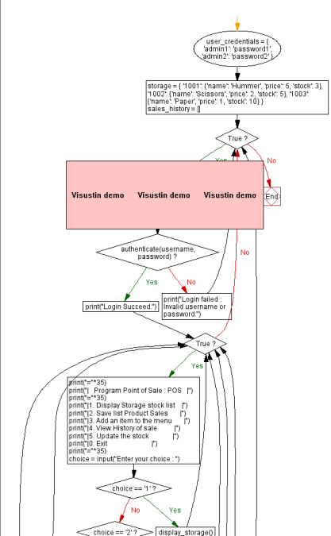
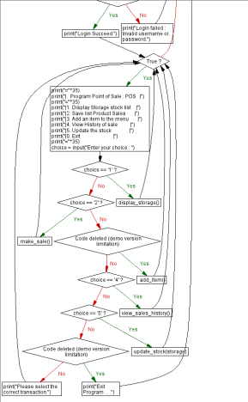

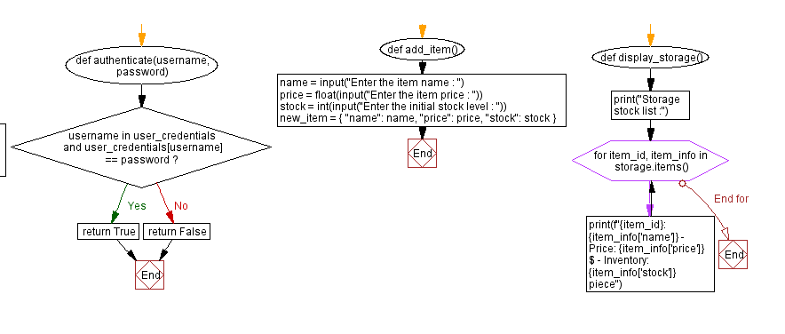
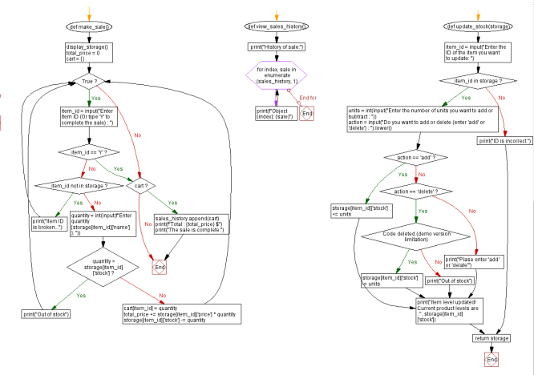

หน้าจอการทำงานทั้งหมด
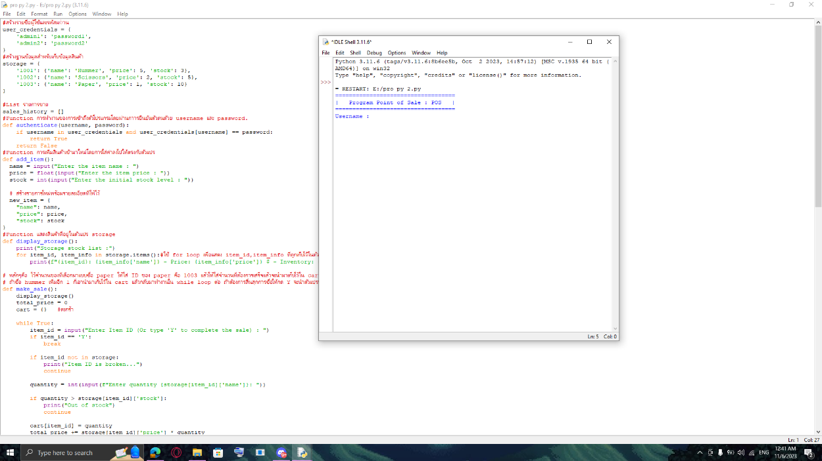
หน้าเเรก login ของโปรเเกรม จำเป็นต้องใส่ชื่อเเละรหัสในการทำให้โปรเเกรมทำงานต่อ
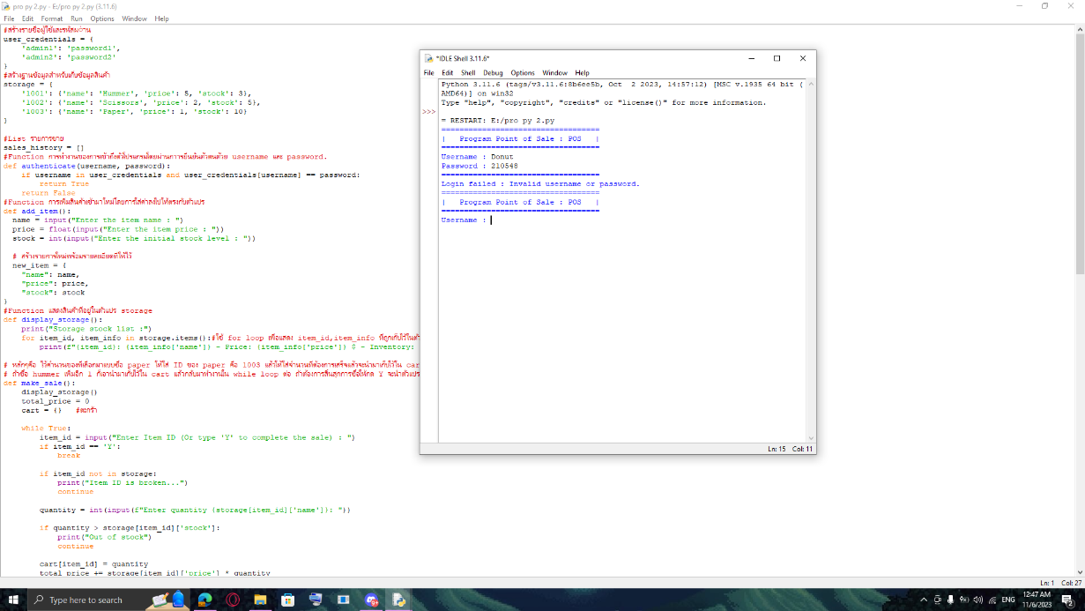
ถ้าใส่ชื่อหรือรหัสผิด ระบบจะไม่ไปต่อเเละจะต้องใส่ชื่อเเละรหัสให้ถูกต้องถึงจะสามารถไปต่อได้
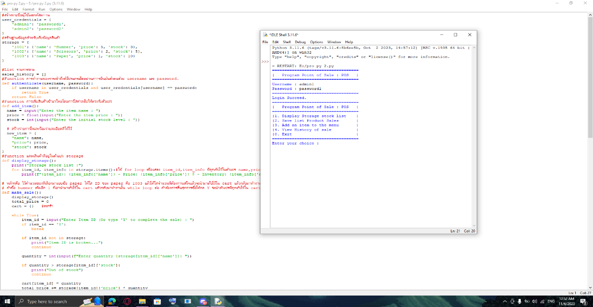
เมื่อทำการloginเสร็จระบบจะเข้าสู่หน้าเริ่มต้นของโปรเเกรมมีตัวเลือกในการทำงานของโปรเเกรม
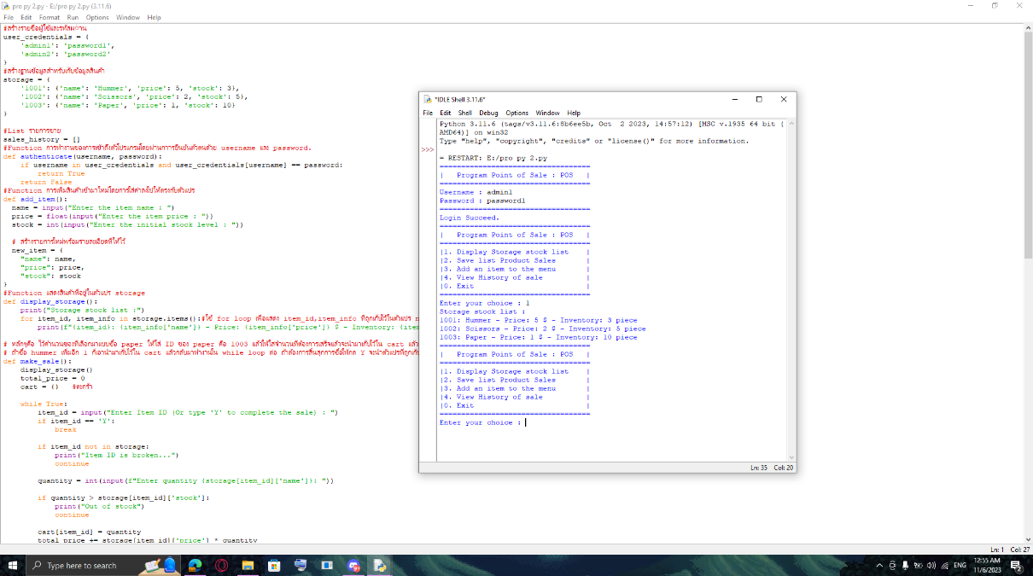
ตัวเลือกที่ 1 เมื่อกดเลข1 จะบอก รหัสสินค้า ชื่อสินค้า ราคาสินค้า เเละจำนวนสินค้าที่เหลืออยู่ในคลังสินค้าเเละเมื่อทำงานเสร็จจะกลับไปหน้าเริ่มต้น
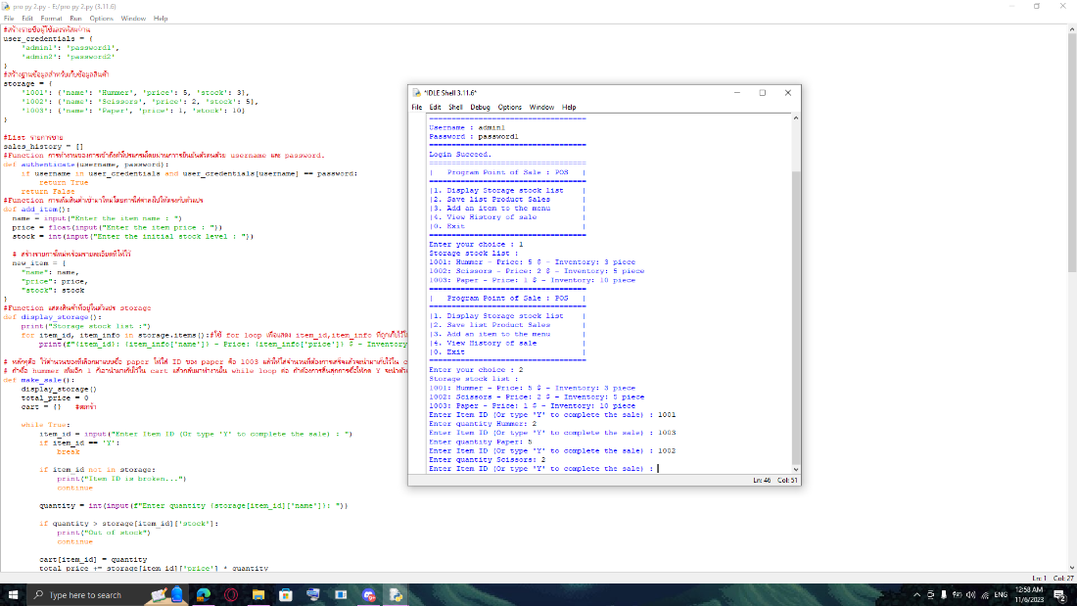
ตัวเลือกที่ 2 เมื่อกดเลข2 จะให้เราระบุรหัสสินค้าที่เราต้องการซื้อเเละจำนวนสินค้าเเละสามารถกด “Y”
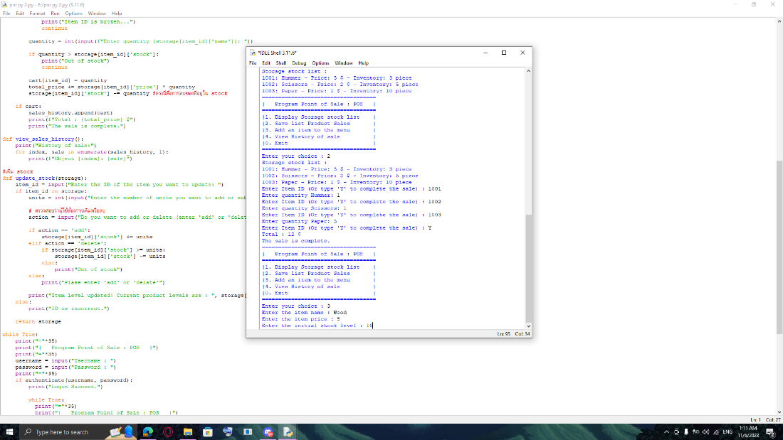
ตัวเลือกที่ 3 เมื่อกดเลข3 เป็นการเพิ่มสินค้าลงในหน้าเมนูเลือกซื้อสินค้า โดยการใส่ชื่อ ราคา เเละจำนวนของสินค้า
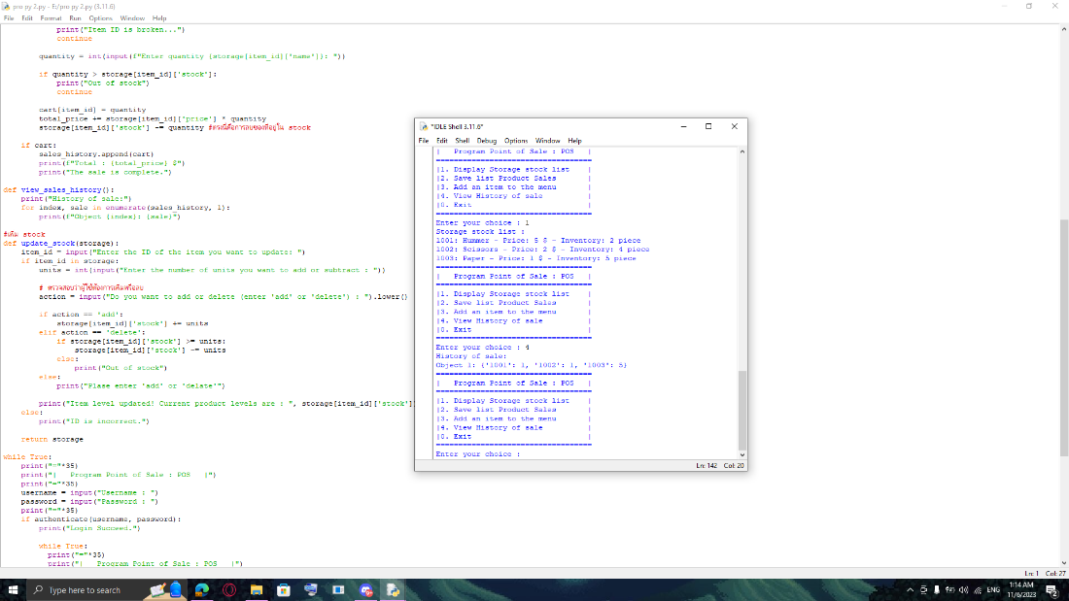
ตัวเลือกที่ 4 เมื่อกดเลข4 จะเเสดงสินค้าที่ขายได้โดยจะบอกรหัสเเละจำนวนของสินค้า
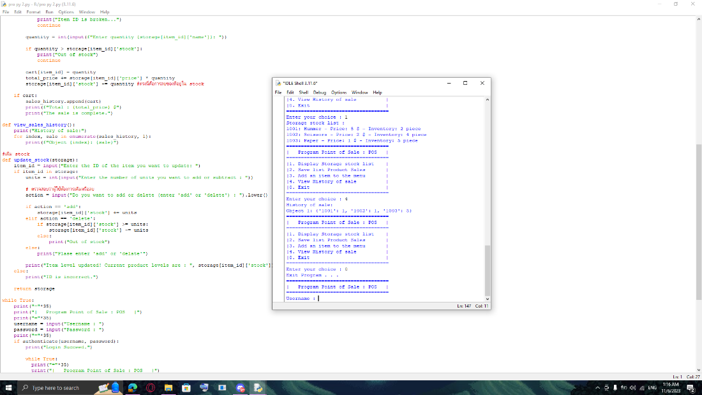
ตัวเลือกสุดท้าย จะทำการสิ้นสุดโปรเเกรมเเละจะให้ทำการไปเริ่มที่หน้าใส่รหัสใหม่

สรุปรายงานการทำงานของแต่ละคนที่รับผิดชอบ
ชื่อ - นามสกุล | หน้าที่รับผิดชอบ
นายวีรภัทร์ ชื่นชอบ | Pygamezero
นายฐิติวัฒน์ พันธ์ประโคน | Point of Sale
นายธนากร ธนบวรพล | Point of Sale
นายชัยชนะ ทุมจาน | Pygamezero
นายจีระภัทร ผลพฤติ | Pygamezero

Source Program
user_credentials = {
'admin1': 'password1',
'admin2': 'password2'
}
storage = {
'1001': {'name': 'Hummer', 'price': 5, 'stock': 3},
'1002': {'name': 'Scissors', 'price': 2, 'stock': 5},
'1003': {'name': 'Paper', 'price': 1, 'stock': 10}
}

sales_history = []
def authenticate(username, password):
if username in user_credentials and user_credentials[username] == password:
return True
return False
def add_item():
name = input("Enter the item name : ")
price = float(input("Enter the item price : "))
stock = int(input("Enter the initial stock level : "))

new_item = {
"name": name,
"price": price,
"stock": stock
}
def display_storage():
print("Storage stock list :")
for item_id, item_info in storage.items():
print(f"{item_id}: {item_info['name']} - Price: {item_info['price']} $ - Inventory: {item_info['stock']} piece")

def make_sale():
display_storage()
total_price = 0
cart = {}

while True:
item_id = input("Enter Item ID (Or type 'Y' to complete the sale) : ")
if item_id == 'Y':
break

if item_id not in storage:
print("Item ID is broken...")
continue

quantity = int(input(f"Enter quantity {storage[item_id]['name']}: "))

if quantity > storage[item_id]['stock']:
print("Out of stock")
continue

cart[item_id] = quantity
total_price += storage[item_id]['price'] * quantity
storage[item_id]['stock'] -= quantity

if cart:
sales_history.append(cart)
print(f"Total : {total_price} $")
print("The sale is complete.")

def view_sales_history():
print("History of sale:")
for index, sale in enumerate(sales_history, 1):
print(f"Object {index}: {sale}")

#เพิ่ม stock
def update_stock(storage):
item_id = input("Enter the ID of the item you want to update: ")
if item_id in storage:
units = int(input("Enter the number of units you want to add or subtract : "))

action = input("Do you want to add or delete (enter 'add' or 'delete') : ").lower()

if action == 'add':
storage[item_id]['stock'] += units
elif action == 'delete':
if storage[item_id]['stock'] >= units:
storage[item_id]['stock'] -= units
else:
print("Out of stock")
else:
print("Plase enter 'add' or 'delate'")

print("Item level updated! Current product levels are : ", storage[item_id]['stock'])
else:
print("ID is incorrect.")

return storage

while True:
print("="*35)
print("| Program Point of Sale : POS |")
print("="*35)
username = input("Username : ")
password = input("Password : ")
print("="*35)
if authenticate(username, password):
print("Login Succeed.")

while True:
print("="*35)
print("| Program Point of Sale : POS |")
print("="*35)
print("|1. Display Storage stock list |")
print("|2. Save list Product Sales |")
print("|3. Add an item to the menu |")
print("|4. View History of sale |")
print("|0. Exit |")
print("="*35)
choice = input("Enter your choice : ")

if choice == '1':
display_storage()
elif choice == '2':
make_sale()
elif choice == '3':
add_item()
elif choice == '4':
view_sales_history()
elif choice == '5':
update_stock(storage)
elif choice == '0':
print("Exit Program . . .")
break
else:
print("Please select the correct transaction.")
else:
print("Login failed : Invalid username or password.")

